２０１２年度 関西学生オリエンテーリング連盟
第３回定例戦 プログラム

●開催日時 ２０１３年２月１１日（月） 雨天決行、荒天中止

●主催 関西学生オリエンテーリング連盟

●主管 京都女子大学オリエンテーリングクラブ・立命館大学オリエンテーリング同好会

●大会役員 実行委員長：津田康平（立命館大学2011年度入学）
運営責任者：中井みのり(京都女子大学2010年度入学）
競技責任者：野島貴子（京都女子大学大学2011年度入学）
コースプランナー：金原奈央（京都女子大学201１年度入学）
イベントアドバイザー：佐野まどか（東北大学2008年度入学）

●場所 京都府宇治市 太陽が丘

●会場 山城総合運動公園太陽が丘公園センター

―もくじ―
１．実行委員長あいさつ…２
２．交通案内…２
３．会場案内…５
４．当日の流れ…6
５．競技に関する情報…8
６．注意事項…11
７．大会中止時の連絡…11
８．お問い合わせ…11

１．実行委員長あいさつ
近年は地球温暖化の影響で暖冬と言われますが、まだまだ寒い日が続いております。皆様いかがお過ごしでしょうか。
この度は二〇一二年度関西学生連盟第三回定例戦にご参加いただきまして、誠にありがとうございます。今大会は京都府宇治市の太陽が丘での開催となります。公園部分の多いテレインですので、気持ちよく走っていただけることと思います。しかし、同時に一般の方もたくさんいらっしゃいますので、接触事故などないようにお気を付けてレースをお楽しみください。
最後になりましたが、今大会にご理解、ご協力いただいた皆様にこの場を借りて御礼申し上げます。

実行委員長 津田康平
２．交通案内

●交通
★自家用車でお越しの方
京滋バイパス宇治西ＩＣ（大阪方面）より約5km。
京滋バイパス宇治東ＩＣ（滋賀方面）より約4km。
府道69号（奈良街道）小倉交差点を東に約3.5km
駐車場は公園内の有料駐車場をご利用下さい。（自家用車の駐車料金：400 円）

★公共交通機関でお越しの方
ＪＲ宇治駅または京阪宇治駅より、京阪宇治交通バス「太陽が丘」行きにて終点下車すぐ。
ＪＲ宇治駅より約10分。京阪宇治駅より約２０分。
※当日は駐車場が混雑する場合がございますので、公共交通機関を利用してのご参加をおすすめします。

☆ＪＲ奈良線宇治駅または京阪宇治線宇治駅より、
京阪宇治バス41･43･44･45 系統「太陽が丘」行きに乗車し終点下車。
ＪＲ宇治駅より約10 分、京阪宇治駅より約15 分。

☆近鉄京都線大久保駅またはＪＲ奈良線新田駅より、
京阪宇治バス6 系統「太陽が丘」行きに乗車し終点下車。
大久保駅より約20 分、新田駅より約17 分

（※新田駅バス停は、駅改札を出て正面の道を西に突き当たりを右手（北方向）へ150ｍ ほど進み「広野町東裏」交差点の西側の府道沿い。）
☆各駅から太陽が丘までの運賃
ＪＲ宇治駅 ¥200- 京阪宇治駅 ¥220- 近鉄大久保駅･ＪＲ新田駅 ¥260-

★誘導
バス停からのテープ誘導の色は紫色となっています。
「太陽が丘」、「太陽が丘ゲート前」の両方の停留所から会場までのテープ誘導があります。
「太陽が丘」バス停から会場までは徒歩５分、「太陽が丘ゲート前」からは徒歩３０分となっています。

★アクセスマップ
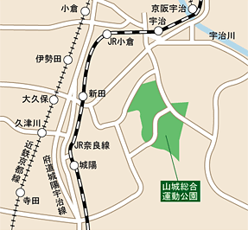

★園内マップ

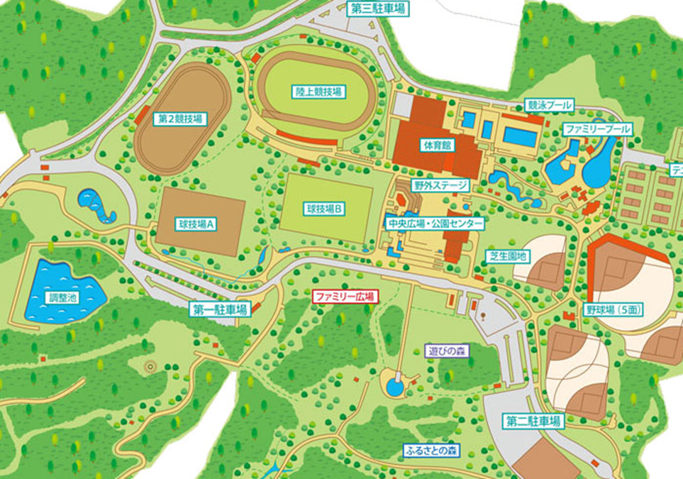


会場
紫色テープ誘導
徒歩30分


京阪宇治バス
「太陽が丘ゲート前」停留所


京阪宇治バス
「太陽が丘」
停留所
紫色テープ誘導
徒歩5分




３．会場案内
会場：太陽が丘公園センターF2
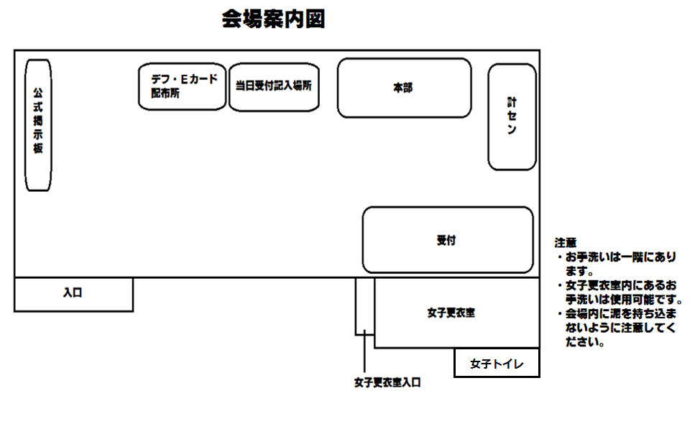
★会場には公式掲示板とレース結果の速報所を設けます。公式掲示板には競技情報やプログラムの変更点などを掲載します。出走前に必ずご確認ください。
★女子更衣室を設けています。
★走り終わった後に泥等がついている場合は、会場が汚れないように汚れた服や靴を脱いでからお入りください。
★受付でe-card やコンパスの貸し出しを行います。
★14:00より、今回使用する地図の販売をしています。
★会場となっているのはセンターの二階です。他の階の施設は一般のお客様も利用しているので、用のない限り立ち入るのはご遠慮ください。
★他の利用者の方が使用しますので、エレベーターの利用は特別の事情がない限りお控えください。

４．当日の流れ
9:30 開場
9:30～11:00 受付
11:00～15:00競技
14:00～16:00 地図販売
15:00 表彰
17:00 会場撤収

１ 開場 9:30

２ 受付 9:30 ～ 11:00
★当日申し込みの方
受付にて、申込用紙を記入していただきます。
Eカード、バックアップラベル、コントロール位置説明を受け取ってください。

★当日申込参加費
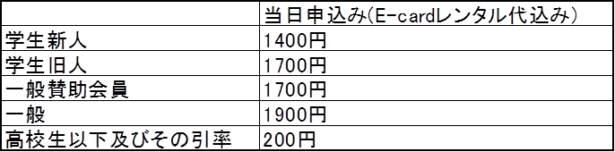
☆当日参加者はＥカードレンタルのみで、参加費にはＥカードレンタル代を含みます。
☆学生新人がＮ/Ｇクラスに参加する場合、料金は900円になります。
☆Gクラスの参加費は地図1枚使用に対しての値段となります。希望があれば、地図は複数枚使うことも可能です。(※その場合、枚数に応じて参加費が変わります。地図一枚当たり２00円)

＜全参加者の方へ＞
★Eカードをお持ちでない方は出走できませんのでご注意ください。マイEカードをご使用予定の方で、万が一当日Eカードを忘れた場合、あるいは番号が異なる場合は受付にお申し出ください。
★レンタルEカードを破損・紛失された場合、弁償金3,000円を頂きます。
★受付にてコンパスの貸し出しを行います。貸し出しの際、保証金として3,000 円をお預かりします。保証金はコンパスの返却と引き換えにお返しします。コンパスの数には限りがあます。学生新人の分は出来る限り各クラブで責任を持って用意するようにしてください。

３ 競技 11:00 ～
★競技に関する注意事項等については「５ 競技に関する情報」をご覧ください。
★会場からスタートまでは緑色テープ誘導で徒歩約１０分です。
★ゴール閉鎖は15:00です。競技途中、あるいは競技を棄権する場合であっても必ずこの時間までにゴールを通過するようにしてください。
★ゴールから会場までは３分程度です。テープ誘導はありません。

４ 帰還処理
★会場に帰還後、必ずすぐに計センをお通りください。
★レンタルEカードは計センにて回収いたします。
★レンタルコンパスは受付にて回収いたします。

５ 地図販売 14:00～
★コース図は１枚当たり200円、全ポ図は一枚当たり250円です。

６ 表彰
★15:00以降成績が確定したクラスから表彰を行います。

７ 会場撤収 17:00
★1７：00までにすべての片づけを終了し会場を閉鎖いたします。迅速な撤収にご協力ください

５．競技に関する情報
１ 競技形式 ポイントオリエンテーリング
Emit社製電子パンチングシステム（E-card）を使用します

２ 使用地図 「~太陽が丘JSSOMマップ 2012年度Ver.~Sunshine Hills 4」
(2012年 NishiPRO作成)
縮尺 1:5000 等高線間隔 2.5m 走行可能度4段階表示

３ 競技時間
ＭＡ/ＷＡ/ＭＡＳ/ＭＦ/ＷＦ/Ｂ 120分
Ｇ/Ｎ 90分

４ ゴール閉鎖
15:00

５ テレインプロフィール
本テレインは、テレイン中央に存在する柵によって大きく北部と南部に分かれており、北部は微地形を有する大きな尾根筋、沢筋が走る山林部分を主とし、南部は遊具や岩石等が点在するオープン、山林部は総じて藪が多いのが特徴です。季節柄走行可能度が良好な部分も見受けられます。

６ コースプロフィール
今回のコースは公園の部分も山林の部分も楽しめるコースとなっています。南の公園の部分は見通しも通行可能度も良好で、気持ちよく走ることができます。また、北の山林部分は、細かな読図など少々技術を問う要素を盛り込んでおります。そこでいかにして小さなミスによるロスタイムを抑えられるかということと、テレイン全体に多く散在している道からの正確なアタックが勝負の鍵となるでしょう。
また、MA/WA/MASは上級者向けにやや難易度を高めに設定しております。それに対してMF/WF/Bは道走りを主にしており、中級者向けの比較的難易度の低いコースとなっています。

７ クラス・距離・登距離・優勝設定時間
★女性のＭクラスへの参加は妨げません。
★ＭＦ、ＷＦクラスの参加者は関西学連登録初年度の方に限ります。
★男性でＷクラスを希望する場合、結果は参考記録とします。

８ スタート スタート時刻：11:00～
★会場からスタートまでは緑色テープ誘導で徒歩約１０分です。
★スタートからスタートポストまでは赤白テープ誘導があります。
★Eカードをお持ちでない方は出走できませんので、ご注意ください。
★スタート時刻に遅れてスタート地区に到着された方は係員にお申しつけください。

スタート形式
スタート枠に入る前に、Eカードのアクティベートを行ってください。
３分前：自分のスタート時刻の3分前になりましたら、所定の枠にお入りください。
２分前：ひとつ前の枠にお入りください。
１分前：ひとつ前の枠にお入りください。係員より注意事項を確認してください。
１０秒前になりましたらEカードをスタートユニットにセットし、スタートのチャイムと同時に離して、地図をとってスタートしてください。

★スタート閉鎖時間は13:00です。それ以降のスタートは認められません。

9 救護所
コース内には設置していません。怪我をした場合、体調が悪くなった場合は会場にてお知らせください。簡易な救急箱を用意しています。

10 ゴール
★ゴールはパンチングフィニッシュです。
★ゴール後は係員の指示があるまで前の人を抜かさないでください。
★競技、コースに関する苦情等はゴールでは受け付けません。会場本部にお申し付けください。
★15:00にゴールを閉鎖し撤収を開始いたします。これ以降の計時は致しません。競技途中であってもかならずこの時間までにゴールを通過するようにしてください。
★ゴールを通過していない参加者は、未帰還者として捜索を行います。
★競技を途中棄権する場合も必ずゴールを通過するようにしてください。

11 表彰
各クラス上位３名を表彰します。

12 途中速報
スタートリストを用意し、そちらにタイムを随時記入していきます。

その他、競技に関する情報は、当日会場内の公式掲示板をご確認ください。

６．注意事項
★競技中の服装は肌の露出が少ない長そで長ズボンを推奨します。公序良俗に反するような服装での出走は禁止します。
★当日は大変な冷え込みが予想されます。ウィンドブレーカーなどの防寒具を持参されることをおすすめします。
★金属ピンつきシューズでの出走は禁止します。
★コンパスの貸し出しは用意しますが、数に限りがあります。
★大会当日まで、オリエンテーリングを目的とした太陽が丘への立ち入りを禁じます。
★お支払いいただいた参加費はいかなる場合も返還いたしません。お間違いのないようにお願いいたします。
★本大会は傷害保険に加入する予定ですが、補償には限度があります。また健康保険証の持参をおすすめします。
★怪我などで動けない人をテレイン内で発見されたら、救護を優先してゴール又は会場本部にご連絡ください。
★一般来園者と接触事故を起こさないよう十分注意して競技をしてください。
★貴重品は各自で管理してください。
★競技中の参加者が会場―スタート地区の誘導路を一部通る可能性があります。接触事故等にはくれぐれも注意してください。

７．大会中止時の連絡
大会中止の時は午前７時までに大会HPに掲載します。

８．お問い合わせ
中井みのり（運営責任者）
tanutubachi.334☆gmail.com（☆を＠にかえてください）

